Федеральное государственное бюджетное образовательное учреждение
высшего образования
«РОССИЙСКАЯ АКАДЕМИЯ НАРОДНОГО ХОЗЯЙСТВА
И ГОСУДАРСТВЕННОЙ СЛУЖБЫ
ПРИ ПРЕЗИДЕНТЕ РОССИЙСКОЙ ФЕДЕРАЦИИ»

НИЖЕГОРОДСКИЙ ИНСТИТУТ УПРАВЛЕНИЯ – филиал РАНХиГС

Факультет: управления
Кафедра информатики и информационных технологий
Направление подготовки / специальность: 09.03.03 Прикладная информатика
Направленность (профиль) / специализация: Корпоративные информационные системы управления

КОНТРОЛЬНАЯ РАБОТА

по дисциплине: | Программная инженерия
на тему: | «Разработка модели процесса создания программного обеспечения ИС “Оффлайн ежедневник”»

АВТОР
Обучающиеся 2 курса группы Иб-321
очной формы обучения
Лаиронов Алексей
Комышков Владислав
Родионов Роман
Наумов Александр

РУКОВОДИТЕЛЬ
кандидат физ.-мат. наук, доцент
оценка ____________________________________
«_____» __________________ 2021 г.
(дата защиты)
_____________ Окулич В.И.

Нижний Новгород, 2023г.
Оглавление
Вступление 3
3 3
4 4
5-7 8
8-9 10
10-18 11
19-20 17
21 19
22 20
23-24 21
25-29 22
30-31 25
Итог 26

Вступление
По дисциплине "Программная Инженерия" нашей команде было выдано задание по разработке модели процесса создания ИС.
Для выполнения задания Виктор Иванович предложил нам изучить и использовать учебную версию системы управления проектами ADVANTA.
Широкий функционал ADVANTA позволил нам организовать и автоматизировать процессы работы над нашим проектом.
По проделанной работе нами были подготовлены отчёты по выполненным работам в процессе моделирования разработки ИС и по освоению системы ADVANTA.
Далее мы подробно расскажем о процессах работы нашей команды и о различных функциях системы.

3
ADVANTA — это российская информационная система управления портфелями, программами и проектами, а также задачами, мероприятиями, поручениями и документами. Готовая проектная ERP-система, которая покрывает все процессы проектного управления, автоматизирует работу всех участников проектной деятельности, позволяет планировать и контролировать ресурсы проектов.

4
Для начала работы в системе пользователю необходимо зарегистрироваться.
Пользователь может:
- зарегистрироваться сам, если у него есть ссылка на систему
ИЛИ
- принять приглашение от администратора системы на регистрацию.

Логика работы приглашения
- Администратор отправляет приглашение пользователю.
- Пользователь получает письмо на e-mail (рисунок 1) со ссылкой на систему.
- Пользователь в форме (рисунок 2) завершения регистрации заполняет все необходимые поля, и получает доступ в систему.

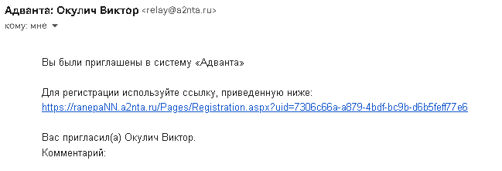
Рисунок 1 — письмо о приглашении в систему

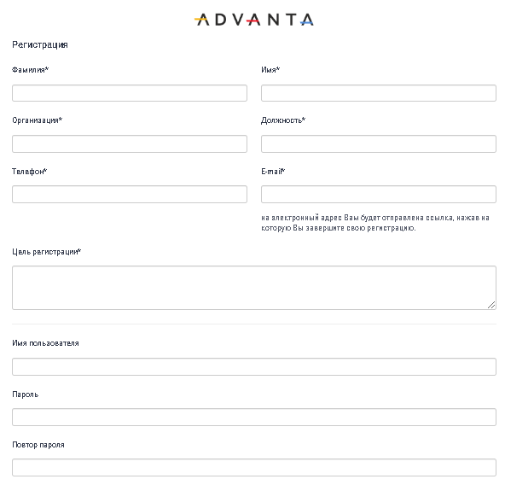
Рисунок 2 — форма регистрации

Регистрация без приглашения возможна если администратор настроил систему так чтобы:
- любой пользователь мог получить доступ после регистрации.
ИЛИ
- доступ в систему пользователь получал только после проверки заявки администратором системы.
После регистрации следует вход в систему (рисунок 3).
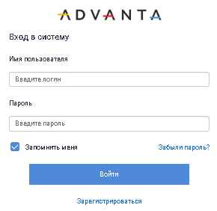
Рисунок 3 — вход в систему

Войдя в систему пользователь попадает на свой рабочий стол (рисунок 4).
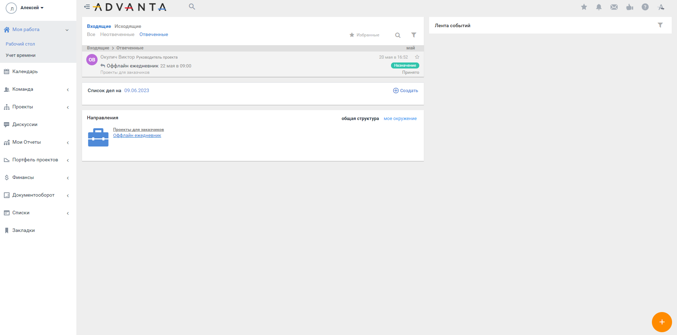
Рисунок 4 — рабочий стол

Рабочий стол – это одна из основных страниц системы, это информационный центр пользователя. Сюда входят:
- уведомления о событиях;
- запросы;
- отображаются отчеты в блоке с модулями;
- виден список текущих задач и т.д.

5-7
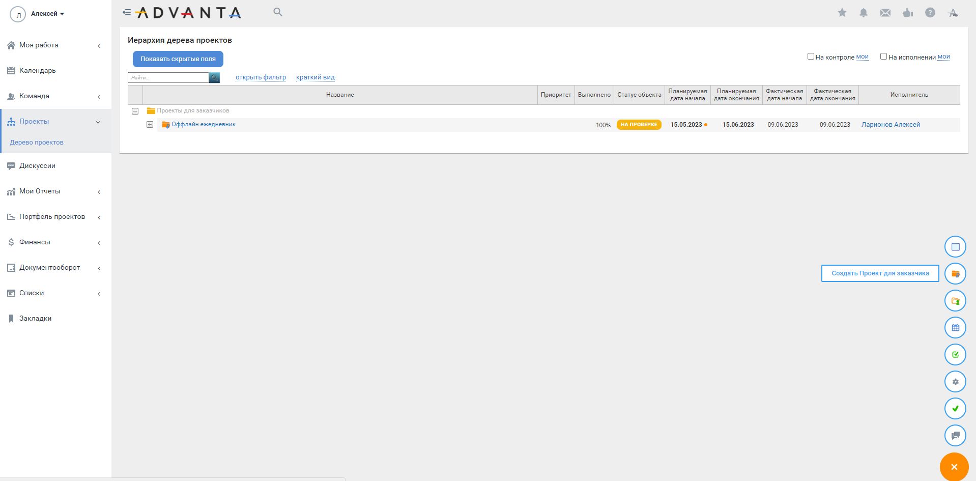
Создание проекта осуществляется при помощи нажатия на кнопку «Создать проект для заказчика», которая находится во всплывающем списке действий в правом нижнем углу.
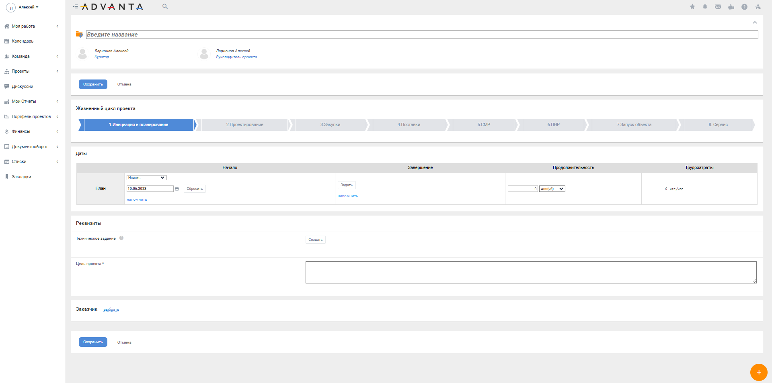
Далее открывается окно в котором пользователь должн внести характеристики проекта. Название и цель проекта являются обязательными для заполнения полями.
Также на этапе создания проекта пользователь может прикрепить файл содержащий техническое задание для данного проекта.
В пункте «Даты» задается дата начала работы над проектом. Дату завершения можно указать в виде конкретной даты или же выделить какое либо количество дней для работы над проектом.

Просмотр созданных проектов открывается по нажатию на подпункт «Дерево проектов» в пункте «Проекты» на вертикальном меню слева.
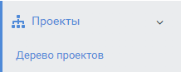

Так же проекты над которыми пользователь работает в данный момент отображаются в зоне рабочего стола в блоке «Направления».
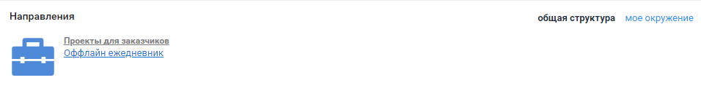
После создания проекта появляется возможность делегировать полномочия руководителя проектом. Однако права на создание проектов и делегирование полномочий присутствуют только у администратора.

Делегирование — это передача задач или компетенций от руководителя к подчиненному.

8-9
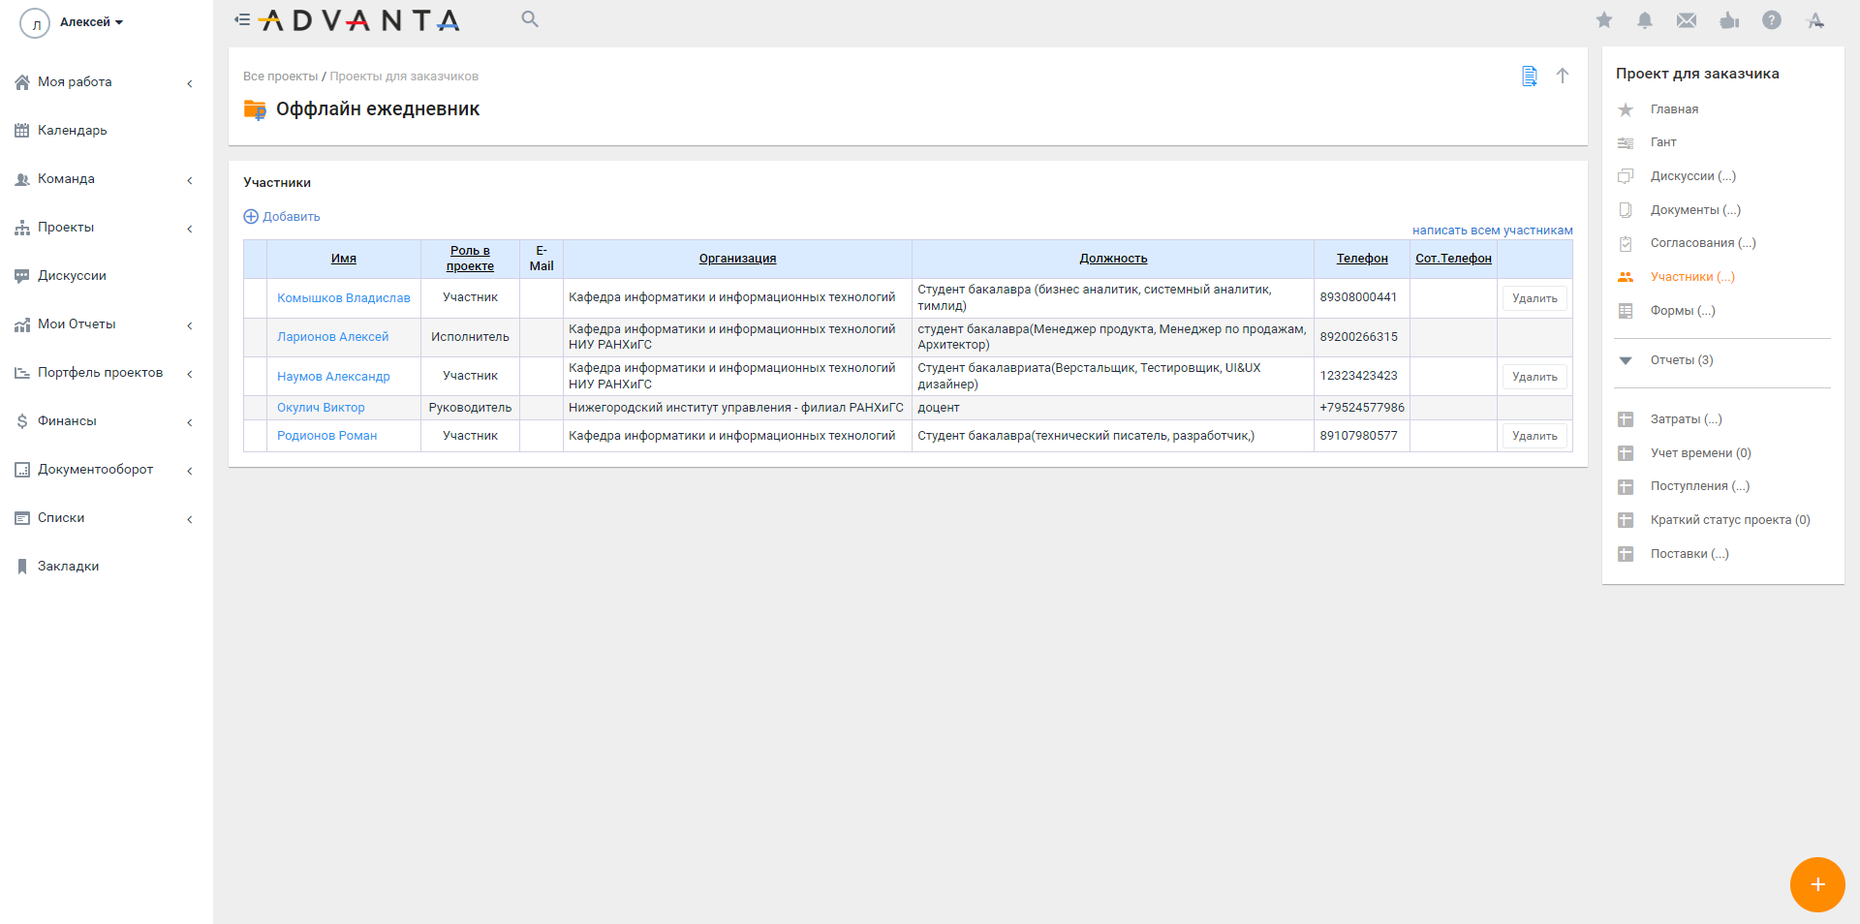
Как было сказано ранее возможность делегировать полномочия присутствует только у администратора, однако обладая ролью руководителя проекта можно приглашать в проект участников.
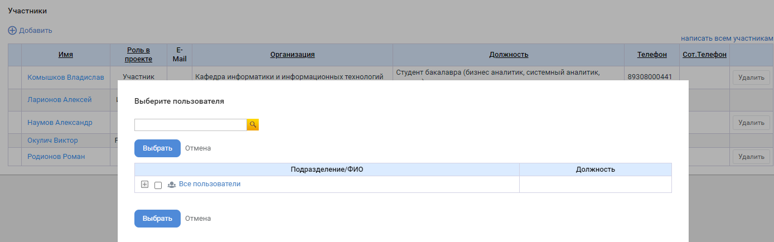
Для этого в проекте, во вкладке «Участники», по нажатию на кнопку «Добавить», в открывшемся окне выбирается участник, которого руководитель хочет добавить в проект. По аналогии можно приглашать участников на конкретные задачи и совещания.

10-18
Распределение работ по срокам осуществляется при помощи диаграммы Ганта.
С помощью диаграммы Ганта можно:
- комплексно управлять проектом,
- управлять взаимосвязями между объектами,
- создавать новые проекты и задачи,
- изменять их основные параметры:
  - название,
  - запланированные даты начала и окончания,
  - длительность,
  - процент завершения,
  - статус,
  - приоритет.
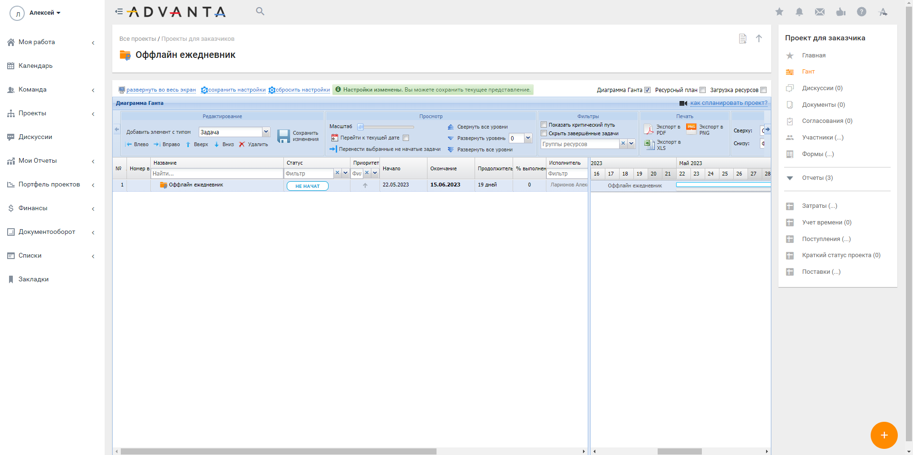
Создание диаграммы Ганта происходит внутри проекта. Выбрав проект нам нужно нажать на пункт Гант в правой части экрана. Теперь у исполнителей есть возможность создавать различные объекты на данной диаграмме.
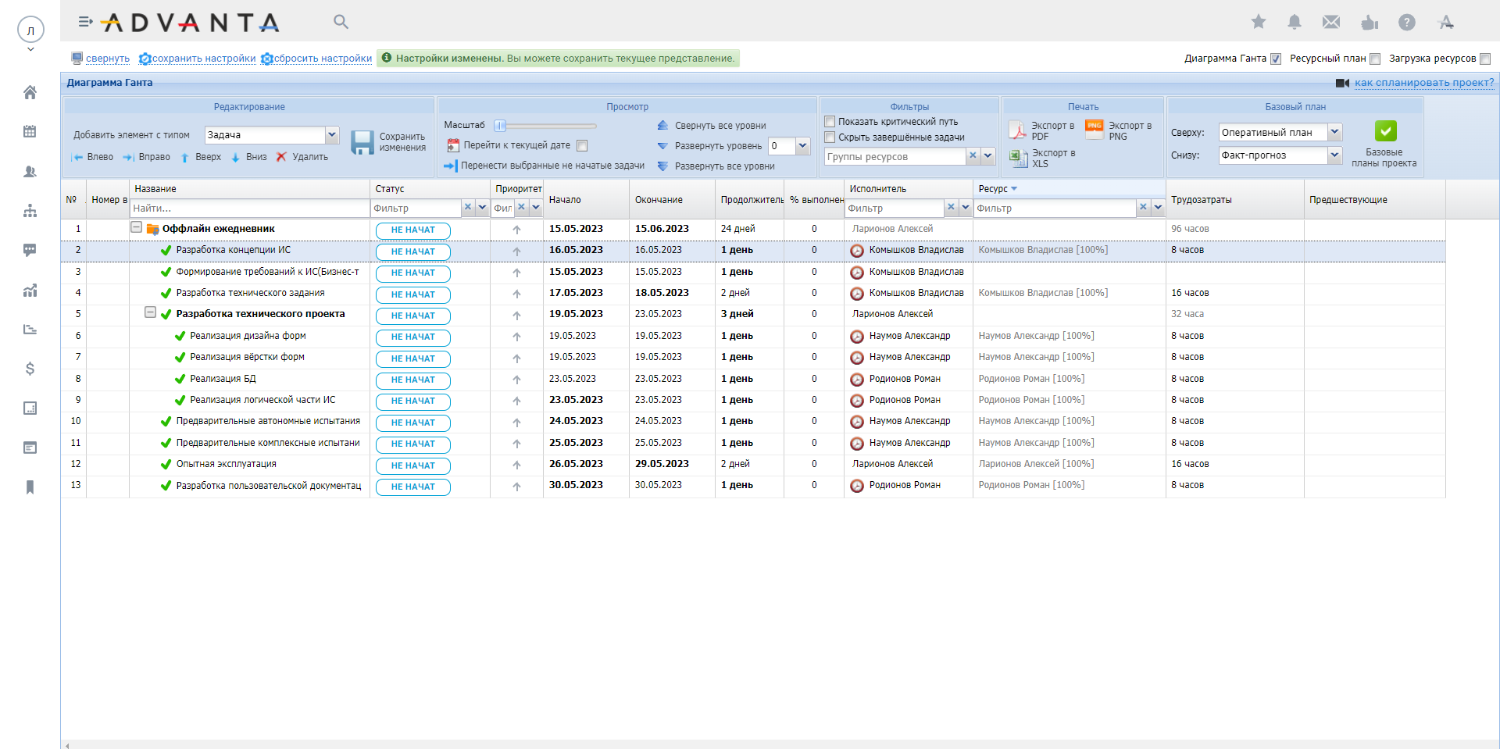
Добавление элементов на диаграмму происходит при помощи пункта меню «Добавить элемент с типом» . Исполнитель выбирает из раскрывающегося списка тип элемента и добавляет его на диаграмму. У элементов можно выбирать различные значения столбцов. Нам стоит обратить внимание на пункты даты начала и окончания для элементов. Дело в том что в учет не идут выходные и праздничные дни. Нельзя выбрать их как даты начала и окончания работ а так же они не идут в учет рабочих дней.
В диаграмме Ганта присутствует возможность создавать вехи и просматривать критический путь.
Создание вех может быть выполнено двумя способами:
Первый способ это создание задачи и указание в этой задаче 0 в параметре времени на выполнение.
Второй способ это создание элемента «Контрольная точка». Она будет иметь тот же самый вид на диаграмме Ганта как и в предыдущем способе.
Вехи на диаграмме отображаются в виде ромбиков
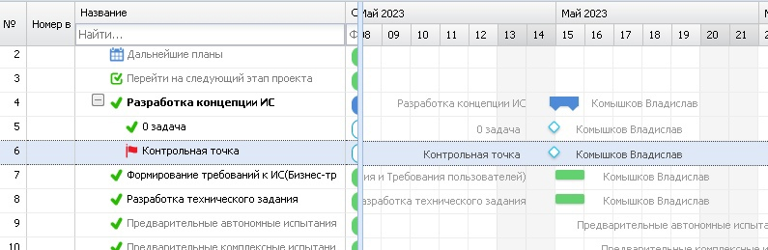
Критический путь для проекта мы так же можем увидеть на диаграмме Ганта
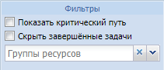

Чтобы его увидеть нужно во вкладке «Фильтры» поставить галочку рядом с соответствующим пунктом меню.
Так же была предпринята попытка назначить исполнителей на выполнение задач, однако система выдала ошибку в связи с отсутствием прав на делегирование полномочий.
Чтобы решить эту проблему было принято решение о самостоятельном модифицировании диаграммы каждым участником проекта.
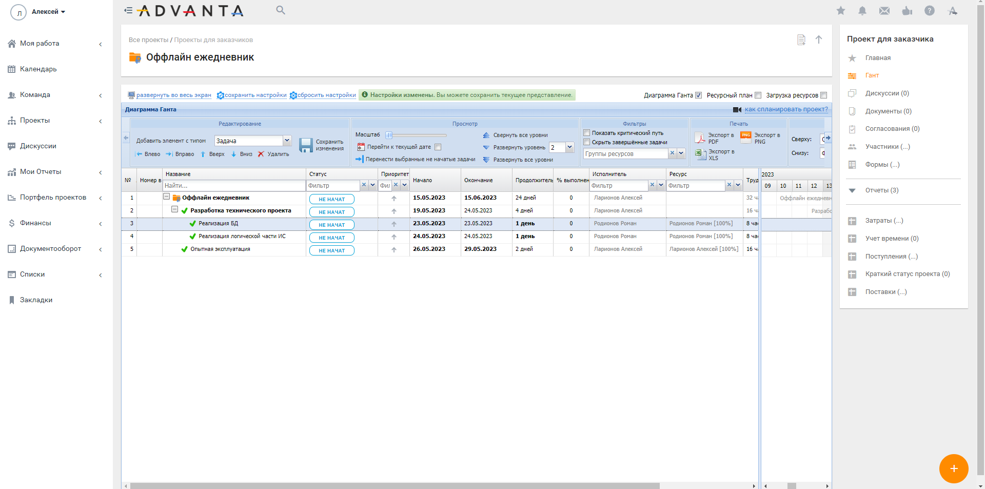
Роль руководителя проекта позволила выстраивать задачи в нужном порядке и с нужной иерархией.
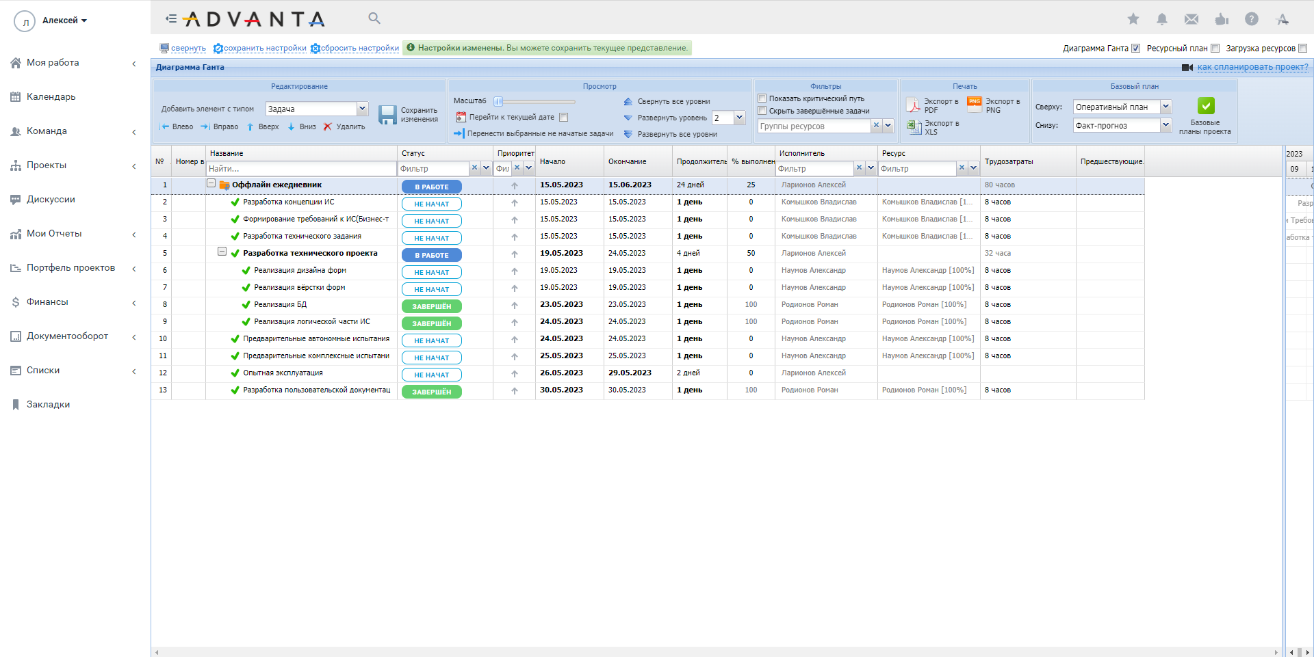
В итоге весь план работ был внесен в диаграмму Ганта.
В системе ADVANTA присутствует возможность ошибиться при назначении трудозатрат и выставить большие трудозатраты чем должны быть у исполнителя проекта. В таком случае произойдет Перерасход ресурса и в столбце «Ресурс» будет указан процент превышающий 100%
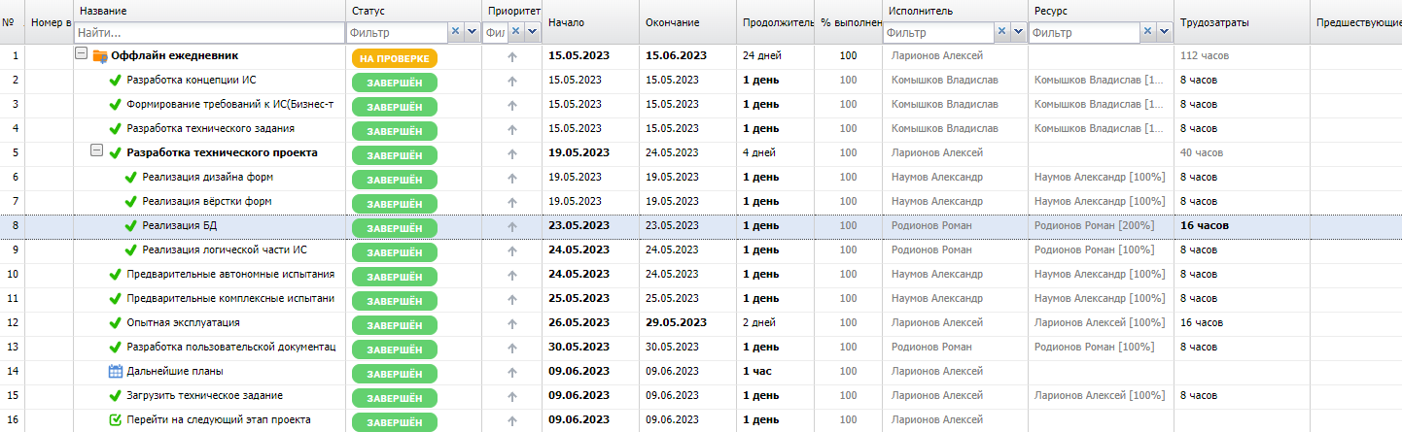

Так же существует альтернативный вид отображения диаграммы Ганта.
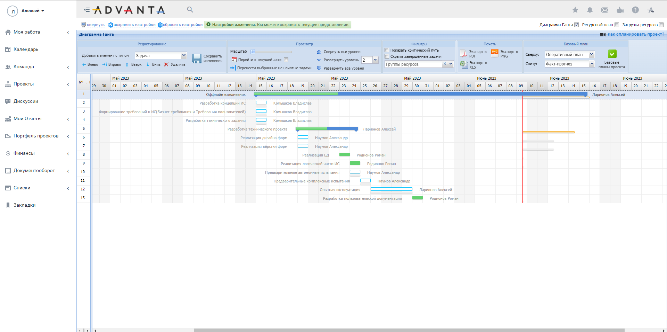
Дополнительно при внесении изменений в диаграмму всем участникам проекта придет оповещение об этом обновлении в ленте событий.
Так же на рабочем столе будут отображаться просроченные задачи.
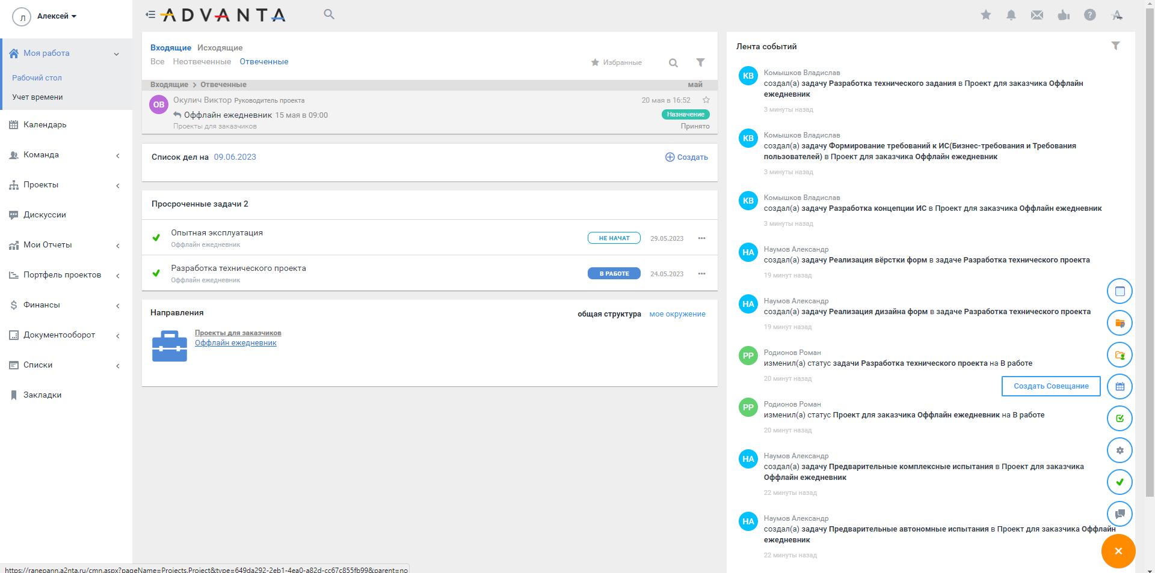

19-20
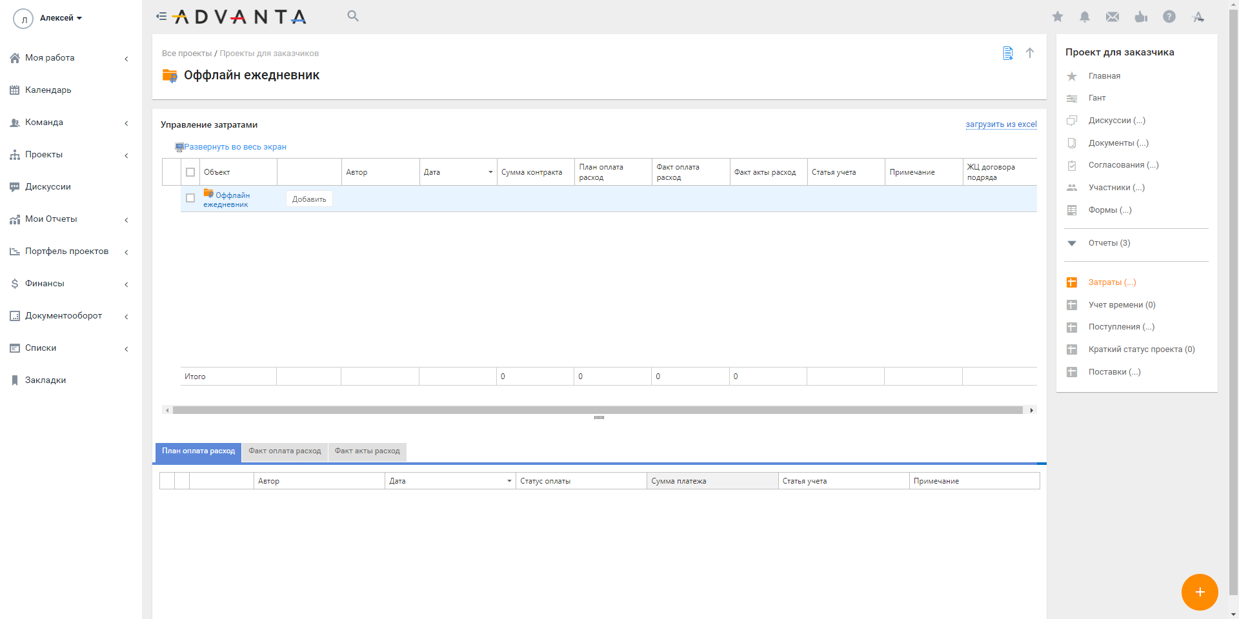
Роль руководителя проекта добавляет пункты в правой части экрана связанные с финансами. Там руководитель видит пункт «Затраты» при нажатии на который у нас откроется управление затратами.
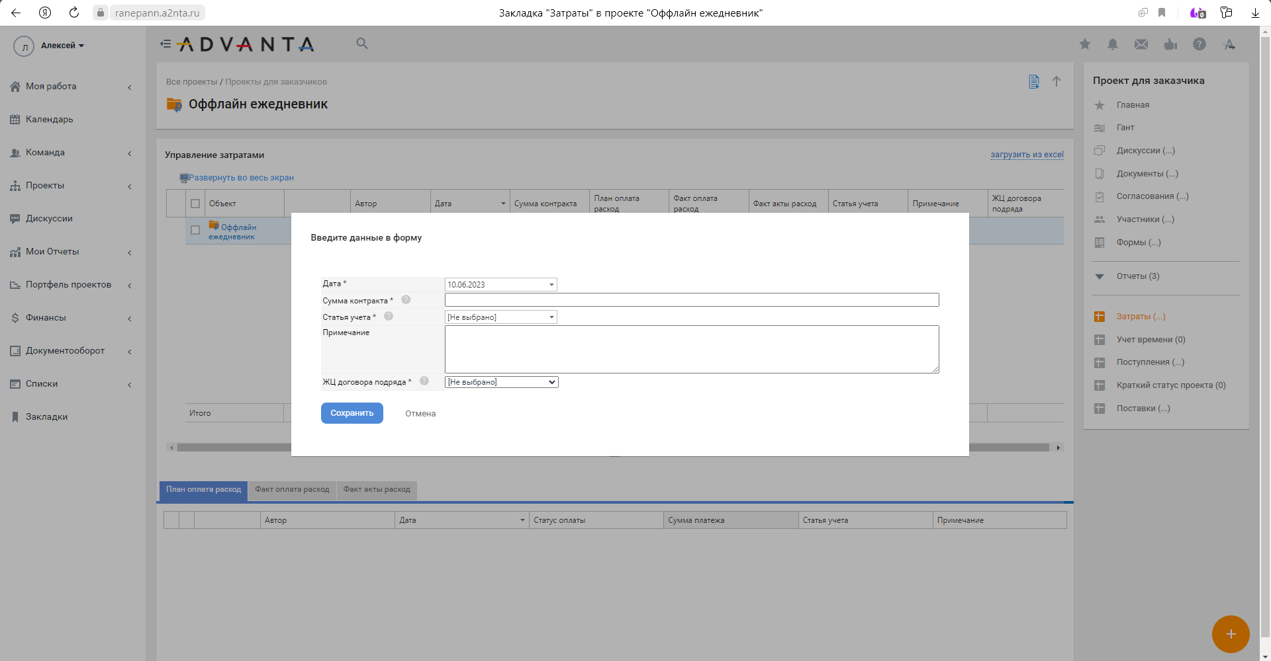
При нажатии на пункт «Добавить» рядом с названием проекта у нас откроется форма ввода данных для затрат.

21
Мониторинг выполнения работ осуществляется по средствам указания процента выполнения задачи в диаграмме Ганта. Данные отсюда вставляются и на главную страницу проекта показывая процент завершения.
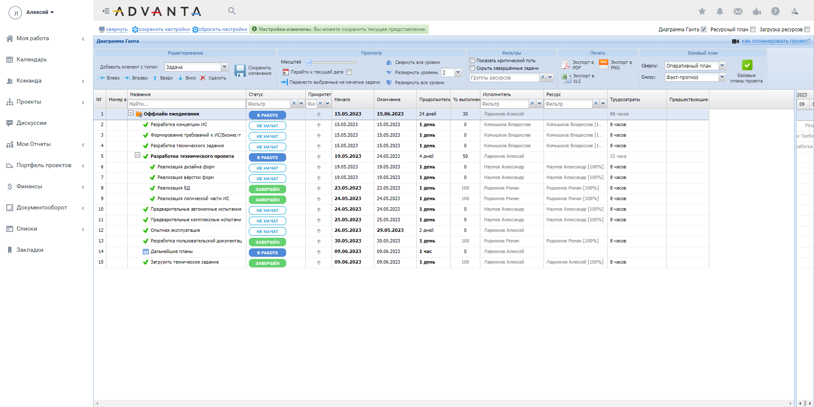
Так же на главной странице проекта присутствует возможность продвигать проект по этапам жизненного цикла. Переход на этапы никак не меняет функционал системы а служит лишь для отображения этапа жизненного цикла.
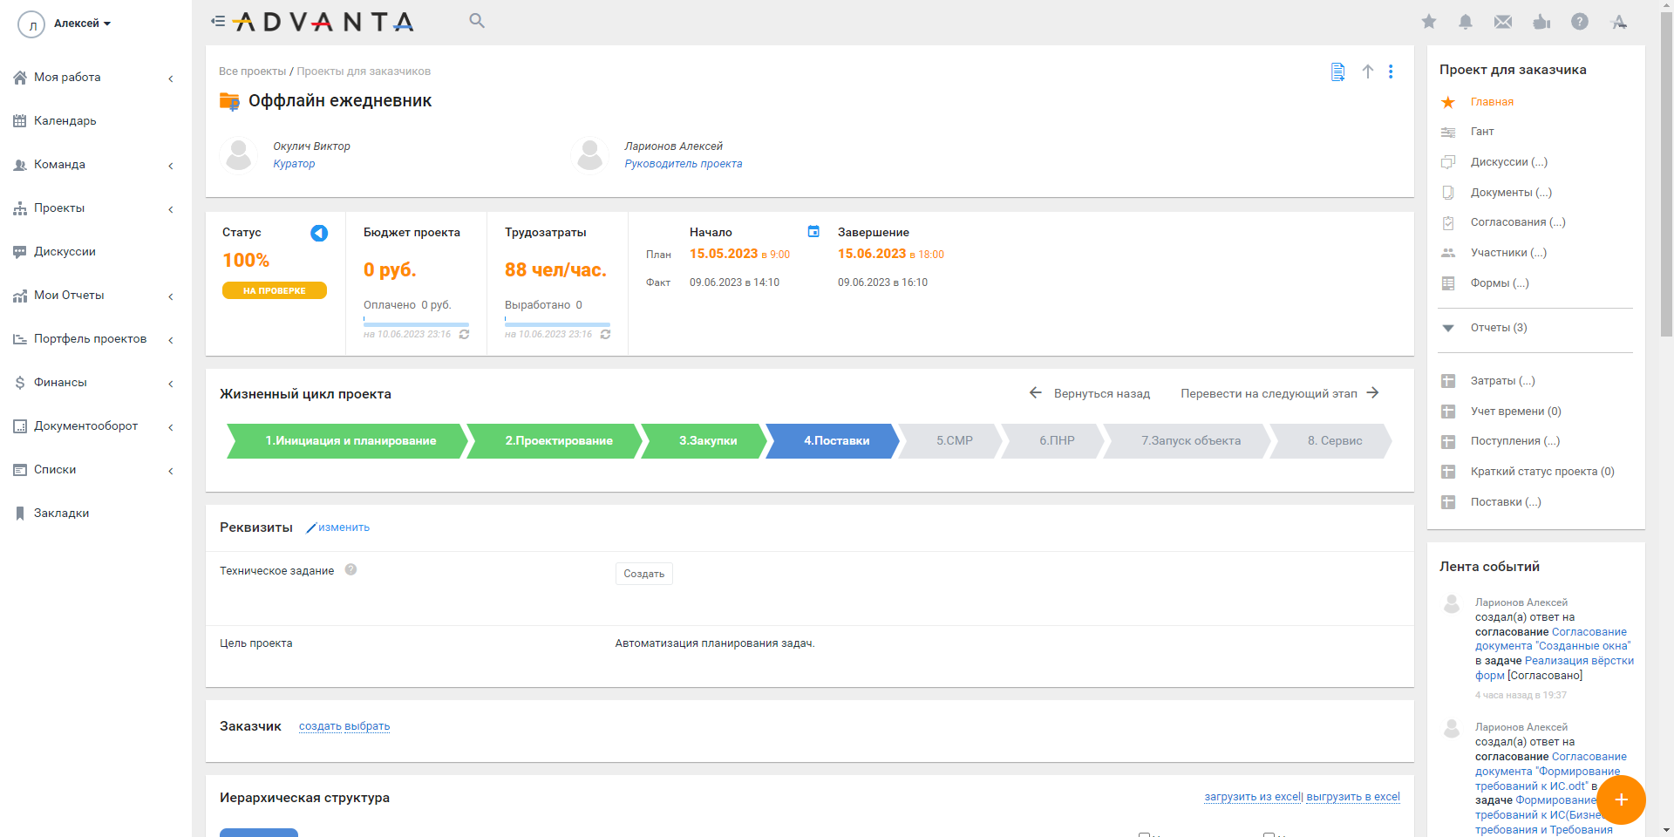

22
На главной странице проекта присутствует пункт отчеты.
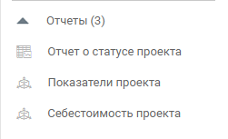

Эти отчеты автоматически генерируются основываясь на данных внесенных нами в проект.
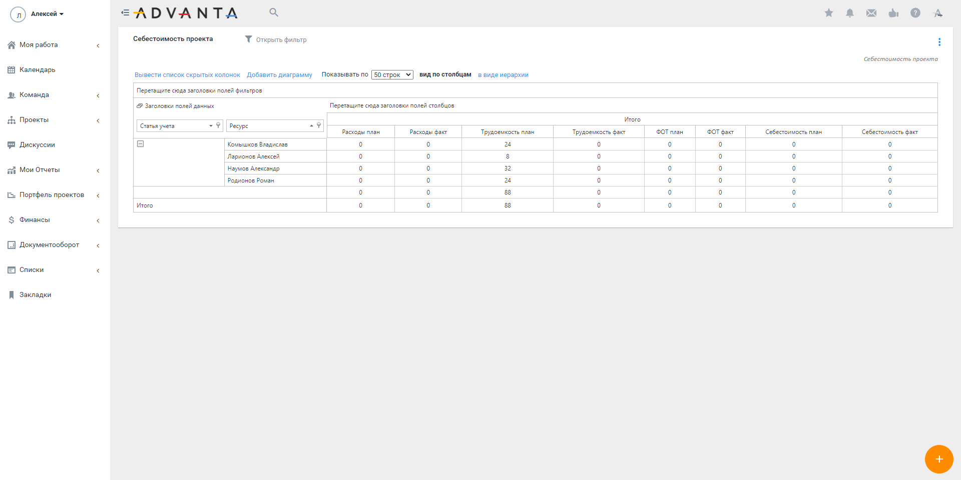
Как пример можно увидеть отчет о себестоимости проекта.

23-24
Коммуникация между участниками осуществляется при помощи таких средств как совещания, согласования и дискуссии.
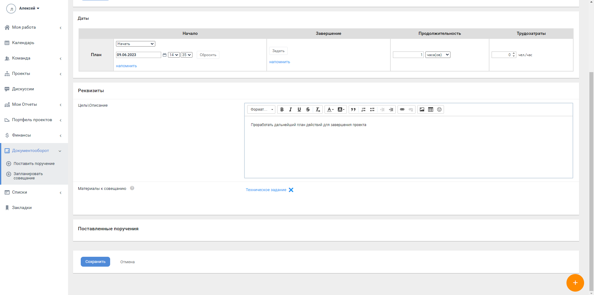
Участники проекта могут создать совещание и назначить дату его проведения. Однако его функционал ограничен оповещением о времени наступления совещания.
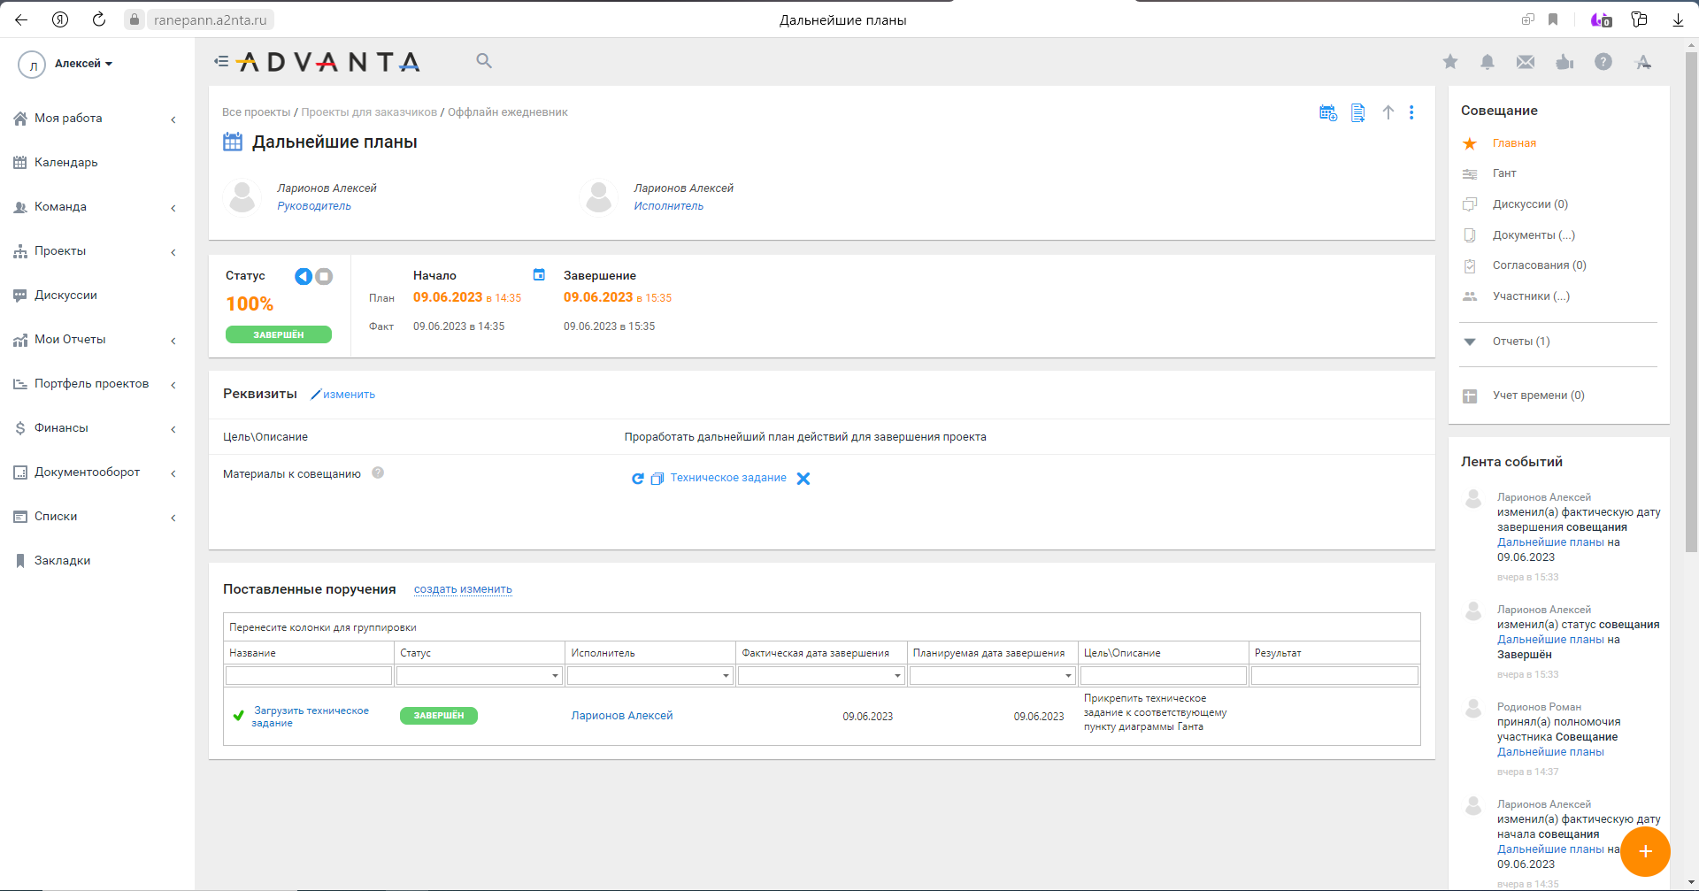
Еще на совещаниях могут быть поставлены поручения и статус их выполнения отображается в совещании.

25-29
При прикреплении документов к этапам прикрепляющий исполнитель или руководитель проекта может запустить согласование этого документа.
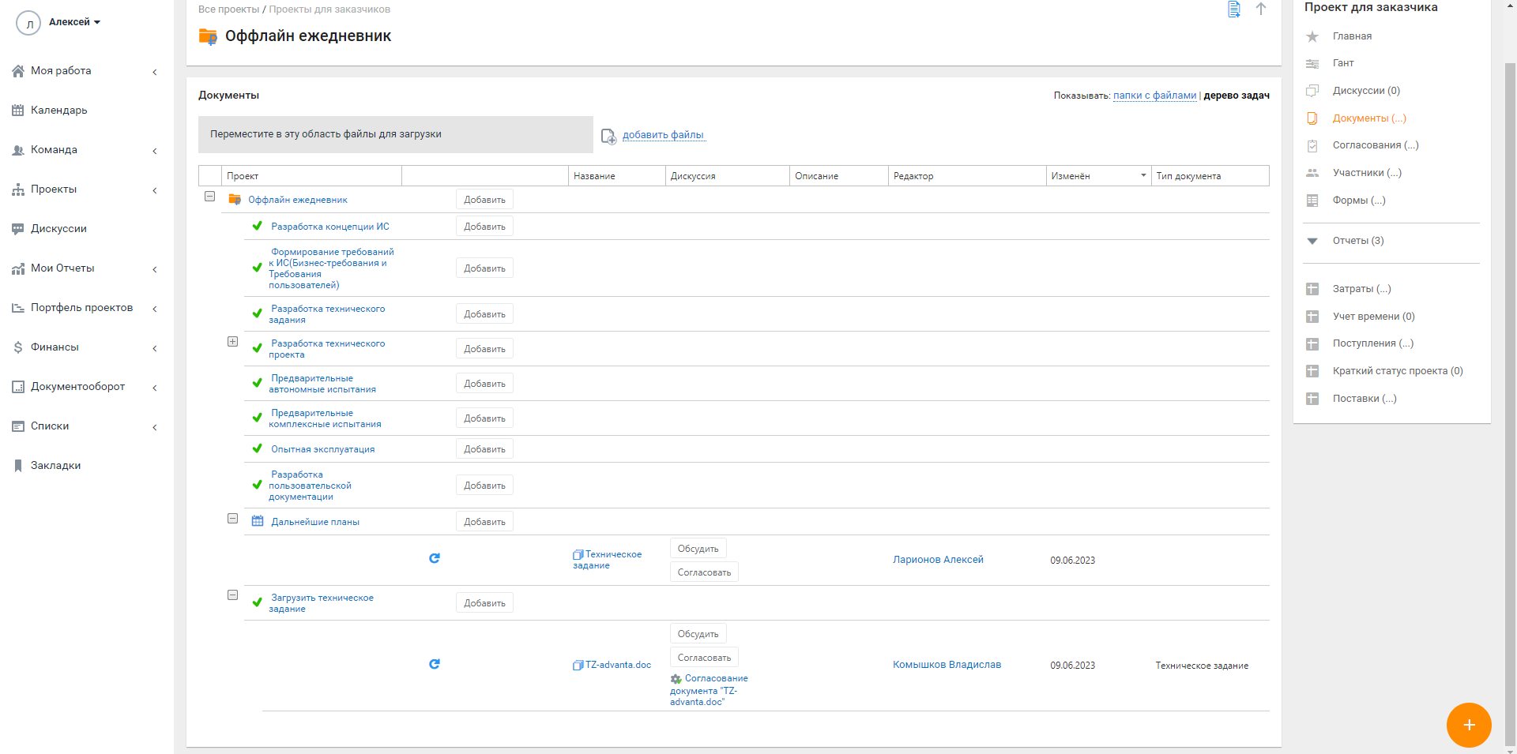
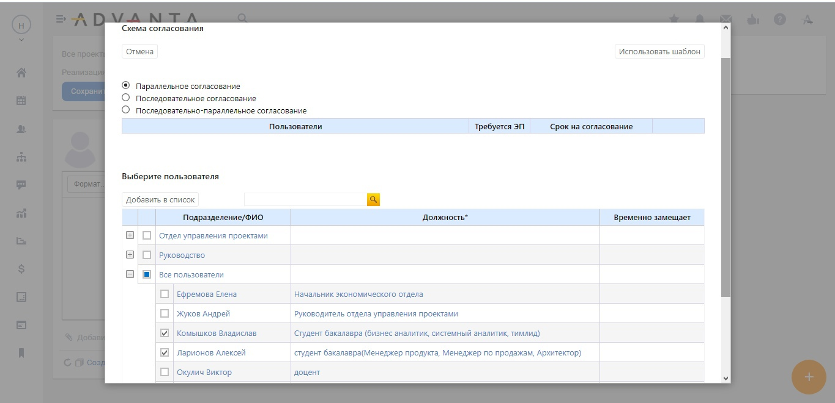
При создании согласования создающий исполнитель может выбрать вид согласования и участников у которых будет доступ к этому согласованию.

Оповещение о начале согласования будет находиться в оповещениях на рабочем столе и внутри проекта в пункте согласования
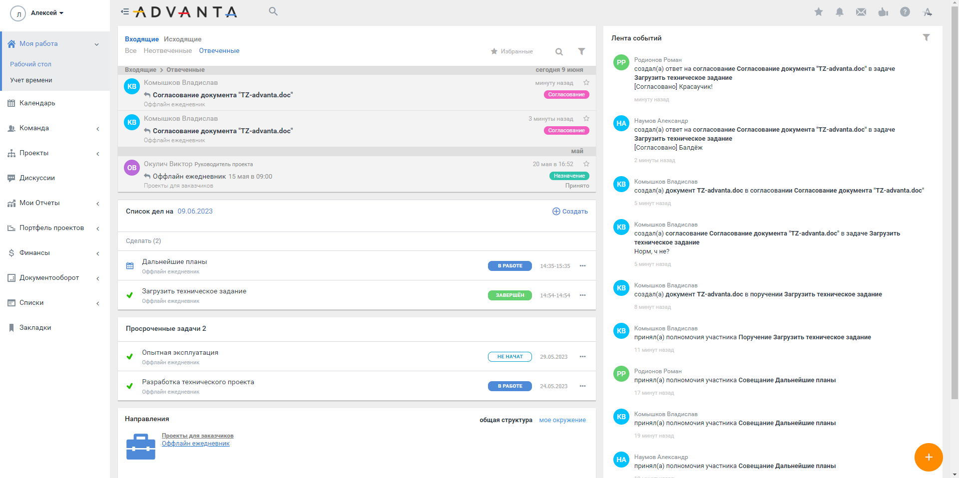
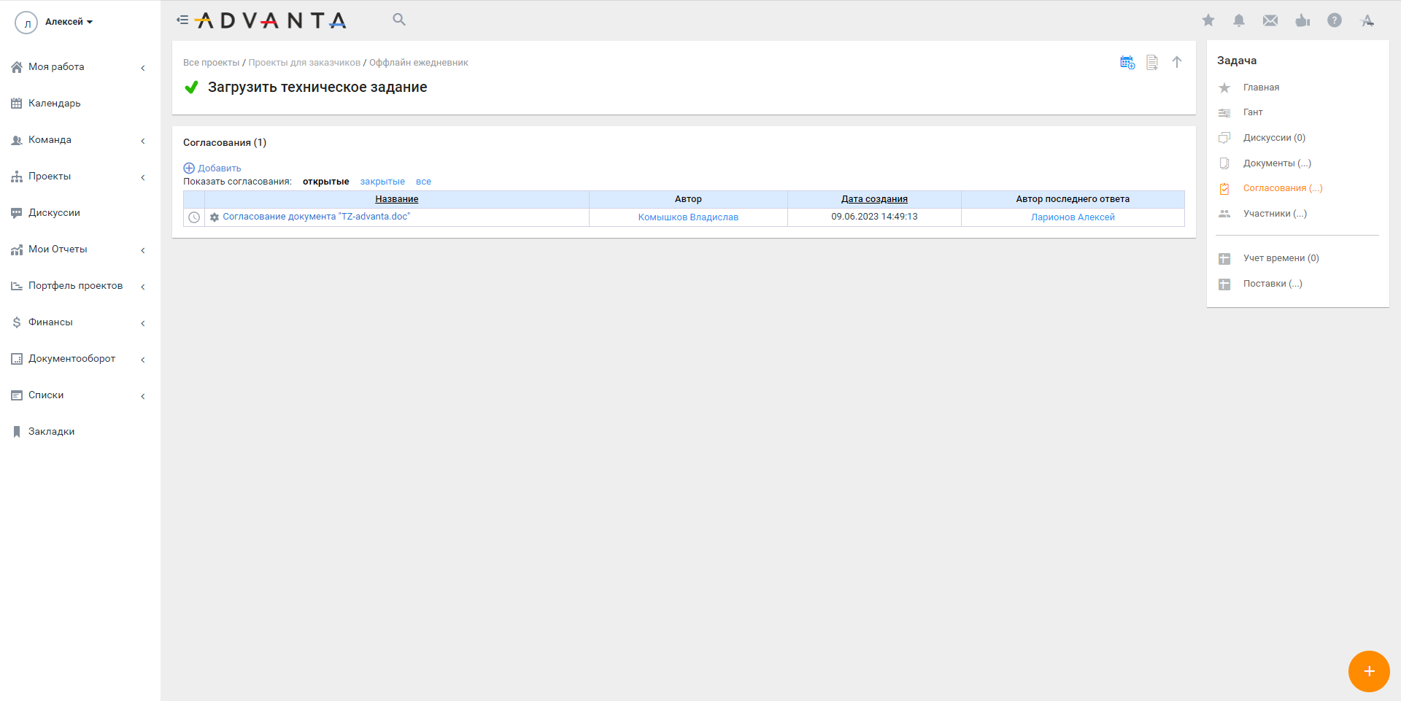
При согласовании можно выбрать варианты согласия и отказа на согласование а так же в виде текстовых сообщений вести обсуждение по теме согласования.
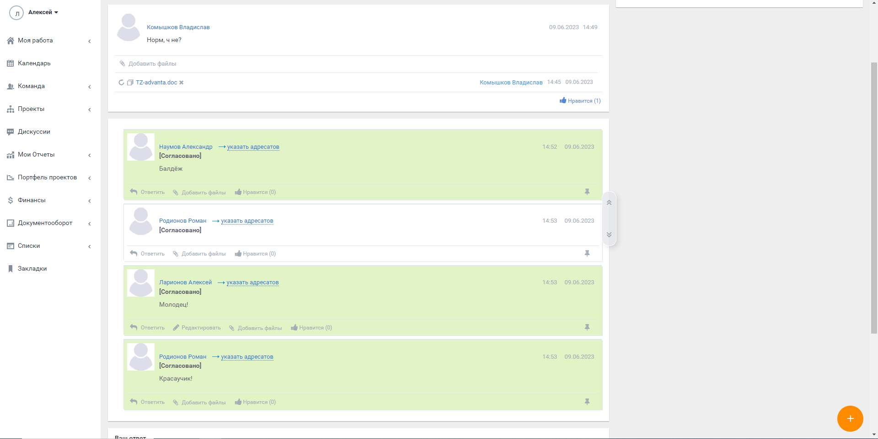
После этого согласование может быть закрыто создателем согласования или руководителем проекта. Так же оно может быть возобновлено.

30-31
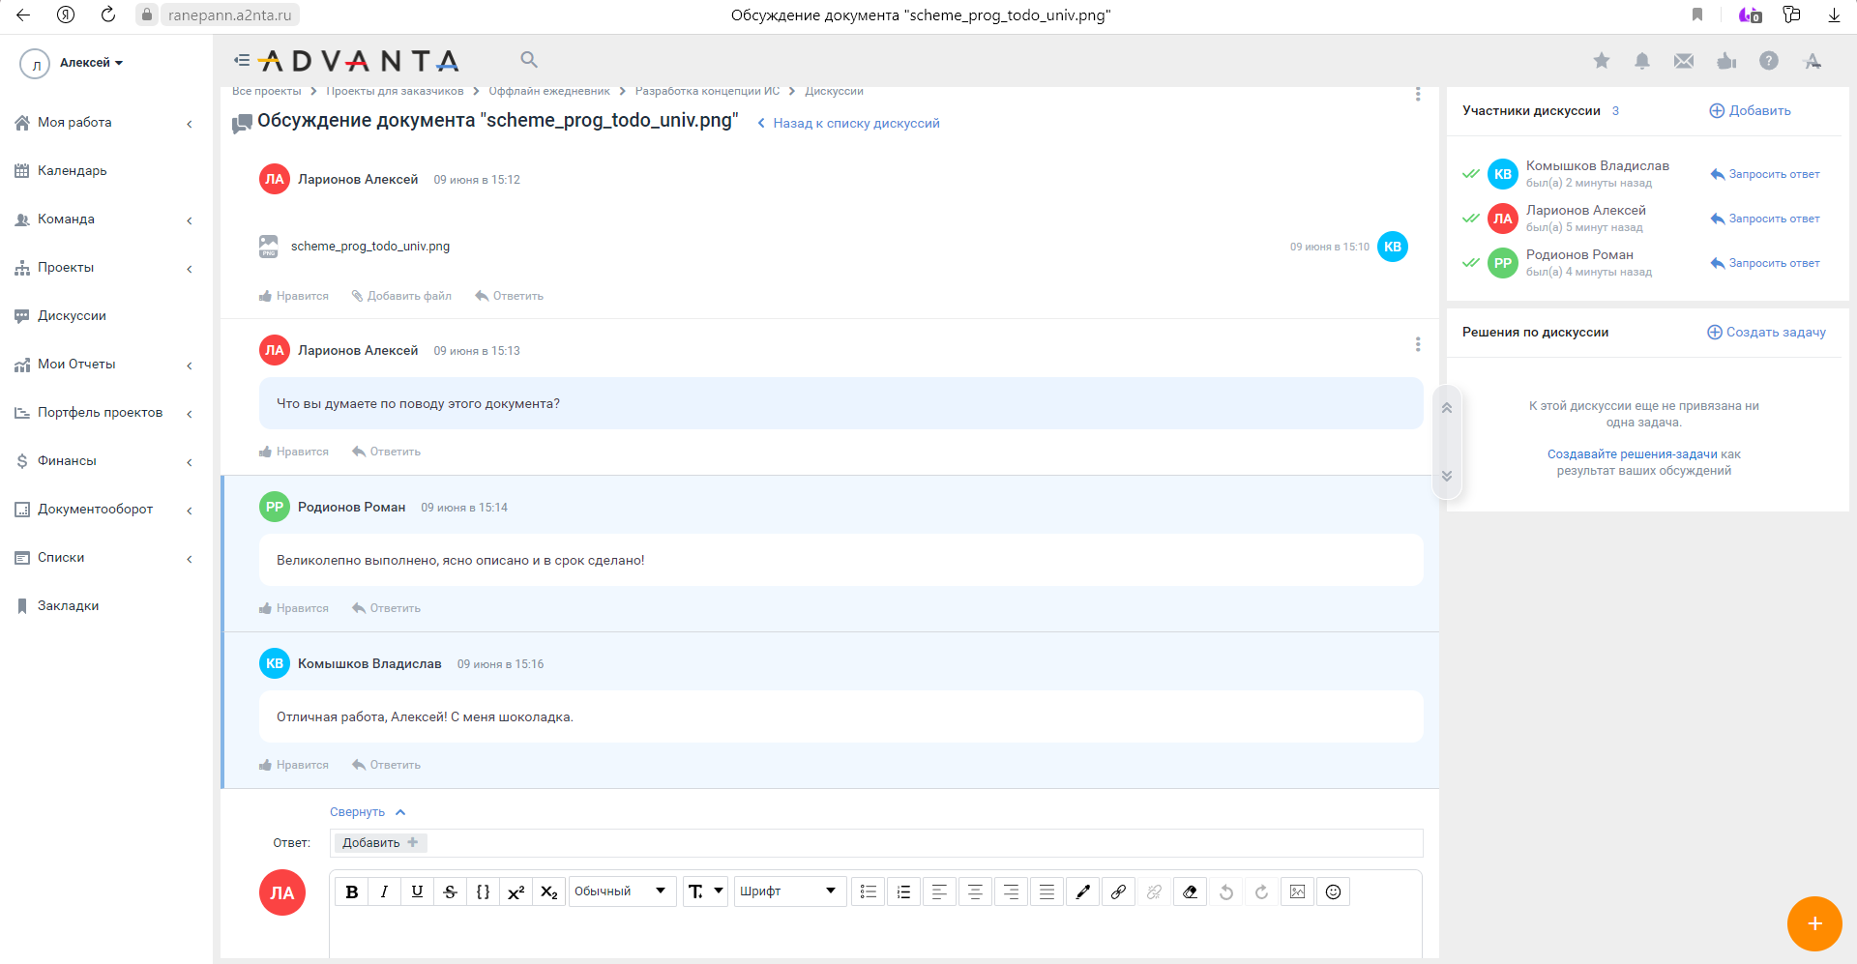
При помощи раскрывающего списка в правом нижнем углу участники проекта могут создать дискуссию.
Дискуссия это своего рода чат где участники дискуссии могут высказаться по поводу темы дискуссии. Результатом дискуссии является приход к взаимопониманию между участниками проекта.
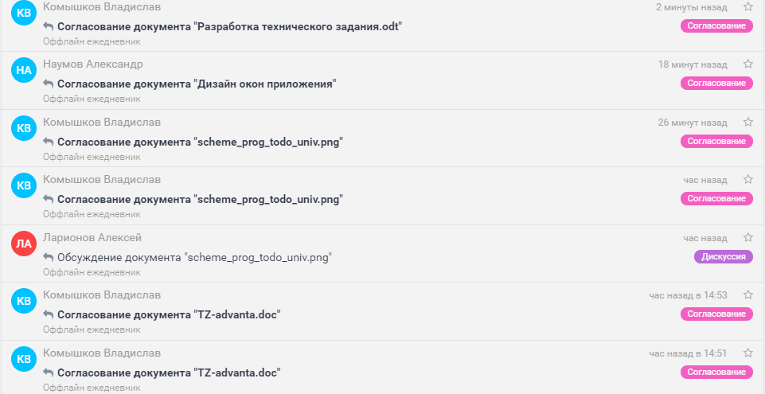
Все озвученные пункты отображаются в оповещениях на рабочем столе.
Ну и у всех участников присутствует возможность написать сообщение на почту прикрепленную к системе.

Итог
Подведём итоги нашей работы.
Мы смогли организовать управление проектом с помощью адванты.
Где мы определили роли для каждого члена команды и описали процессы закреплённые за каждым из них.
Смогли реализовать распределение трудозатрат, установить сроки выполнения задач, а так же дошли до финального этапа жизненного цикла проекта.
Мы как студенты оценили сложность освоения учебной версии системы адванта.
Мы выделили что:
1) низкий порог вхождения
2) понятный интерфейс
3) автоматизированное создание отчётов(о себестоимости и о статусе и показатели проекта)
Из сложностей мы выделили:
1) невозможность модерировать проект в одиночку(нужно много аккаунтов)
2) трудность выдачи прав доступа администратором, к примеру, при заполнении диаграммы ганта назначенный руководитель проекта не смог создать все задачи так как не имел прав делегировать полномочия, и каждому приходилось создавать свои задачи самому.
Дополнительный материал по функционалу адванты в виде презентации а так же отчёта по выполнению проекта находятся на учебном сервере НИУ РАНХИГС в общей папке нашей группы Иб-321

